PIRKIMO DOKUMENTŲ PAAIŠKINIMAS_1
DĖL RATINIO TRAKTORIAUS SU PRIEDAIS, SKIRTO ŠILUTĖS SENIŪNIJAI
Pateikiame atsakymus į tiekėjo paklausimus.
1. Klausimas. Reikalavimas „1.5. 1 metų garantija be apribojimų + papildoma ne mažiau 2 metų garantija su ne didesne kaip 300 Eur frančizės išskaita + atvykimo išlaidos”. Iš šio parašymo nėra aišku, kiek tomo valandų garantija turi galioti? Rinkoje yra vyraujanti praktika nurodyti darbo valandas per metus, ir pagal tai taikyti garantiją. Taip pat kyla klausimas, kokio ilgo garantija turi būti išviso - 2 metų ar 3 metų?
Siūlome šį reikalavimą išdėstyti sekančiai:
„1.5. 1 metų garantija be apribojimų + papildoma ne mažiau 2 metų arba 2000 moto valandų garantija su ne didesne kaip 300 Eur frančizės išskaita + atvykimo išlaidos. Viso garantinis laikotarpis 3 metai 2000 moto valandų, atsižvelgiant į tai kuris limitas bus išnaudotas pirma.”
Terminus iš moto valandas išdėstykite pagal save, svarbiausia tinkamai išdėstyti šį reikalavimą.
1. Atsakymas – Reikalavimas yra tikslus: 1 metų garantija be moto valandų apribojimo ir papildomų išskaitų su papildoma ne mažiau, kaip 2 metų garantija be moto valandų apribojimo su ne didesne kaip 300 Eur frančizės išskaita + atvykimo išlaidos. Viso ne mažiau, kaip 3 metų garantija.
2. Klausimas. Reikalavimas „1.41. Kaušas su šakėmis. Plotis ne mažiau 1,9 m, gylis ne mažiau 0,8 m, tūris ne mažiau 0,95 m^3. Su šoniniais skydais.“ Ar čia kalbama apie kaušą su hidrauliniu prispaudėju? Jeigu taip, tai prašome nurodyti kokio tipo šakės turi būti, ar su privirintais pirštais Nr. 1 ar su keičiamais pirštais Nr. 2. Taip pat tinkamam padargo parinkimui būtų gerai žinoti ir ką su juo planuojate krauti.

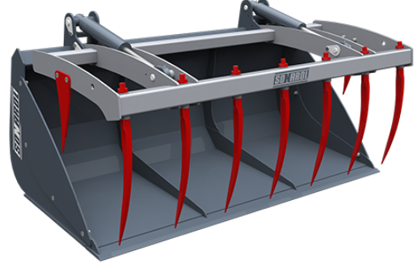
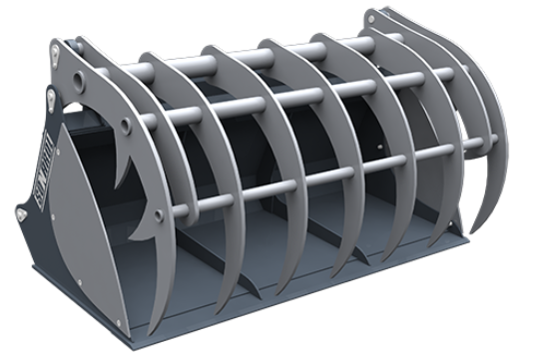
1. 2.

2. Atsakymas – Taip, čia kalbama apie kaušą su hidrauliniu prispaudėju. Tinkami abu pateikti variantai, svarbu, kad būtų tenkinamos nurodytos sąlygos (plotis, gylis ir tūris). Atsižvelgiant į numatomus darbus, priimtinesnis variantas būtų Nr. 2, tačiau pateikus ir variantą Nr. 1 jis būtų tinkamas.

